ColorGrading作业

1. 代码的截图

小引擎Pilot更新到最新版本后，发现课程组的大大已经搭好框架并提供了lut的图，只需要实现color_grading.frag的代码即可，故只修改像素着色器的代码。

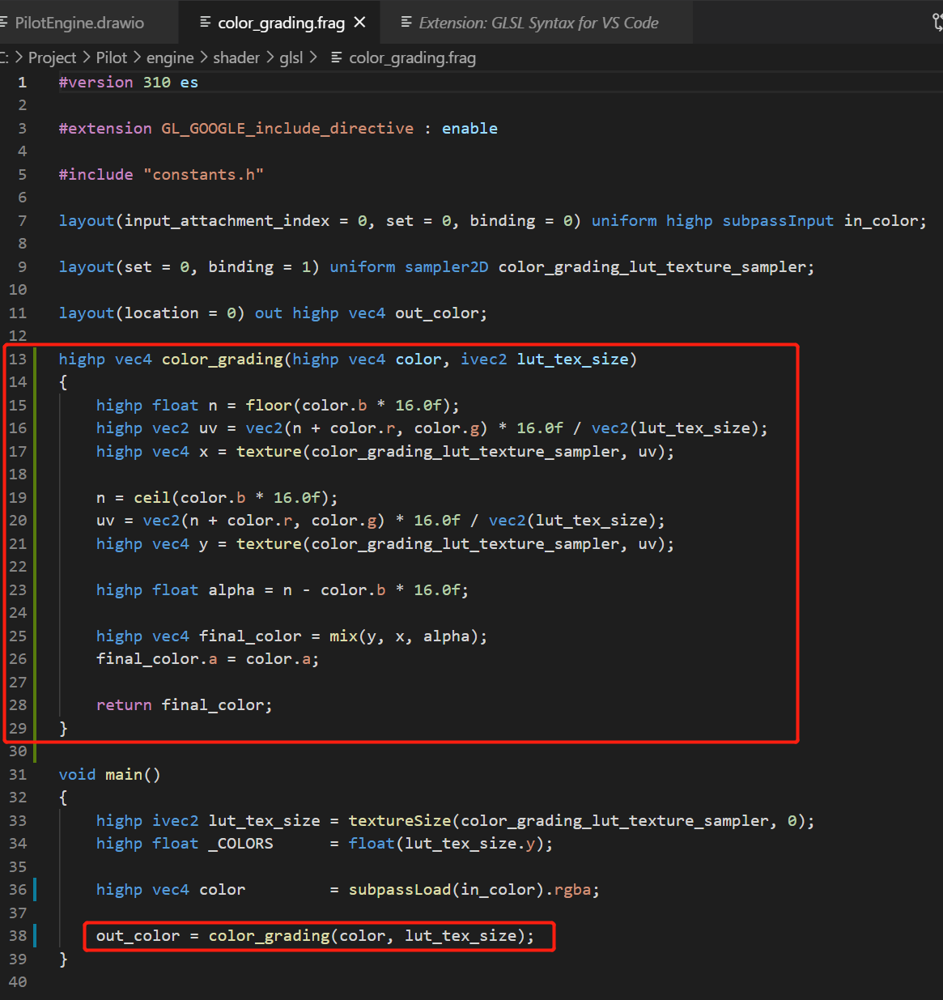

1. 实现思路讲解

Color grading需要一张lut的图片作为颜色转换的依据。Pilot小引擎已经通过PColorGradingPass实现了Color grading的绘制pass，该类在初始化时编译了shader，并加载了配置表配置的lut图。作业部分只需实现shader。

查看lut图，是将原来的三维图拍扁成多个二维图拼接而成，并且因为颜色空间是线性连续，所以进行压缩，成为一个255*16大小的图。可以切分为16个平排的16*16的正方图。颜色的转换就是将输入的颜色rgb转化为对应的uv。具体做法是，首先将b转换为16个正方图中的一个（索引值），然后rg转换为正方图自己的xy，这样就能得到对应的uv。注意计算出uv后需要除以lut图的size以便归一化。而且由于lut进行了压缩，应该进行插值，所以前面的b转换为正方图索引，应该进行floor和ceil计算出两个值再混合得到最终映射的颜色。

1. 运行的结果截图

